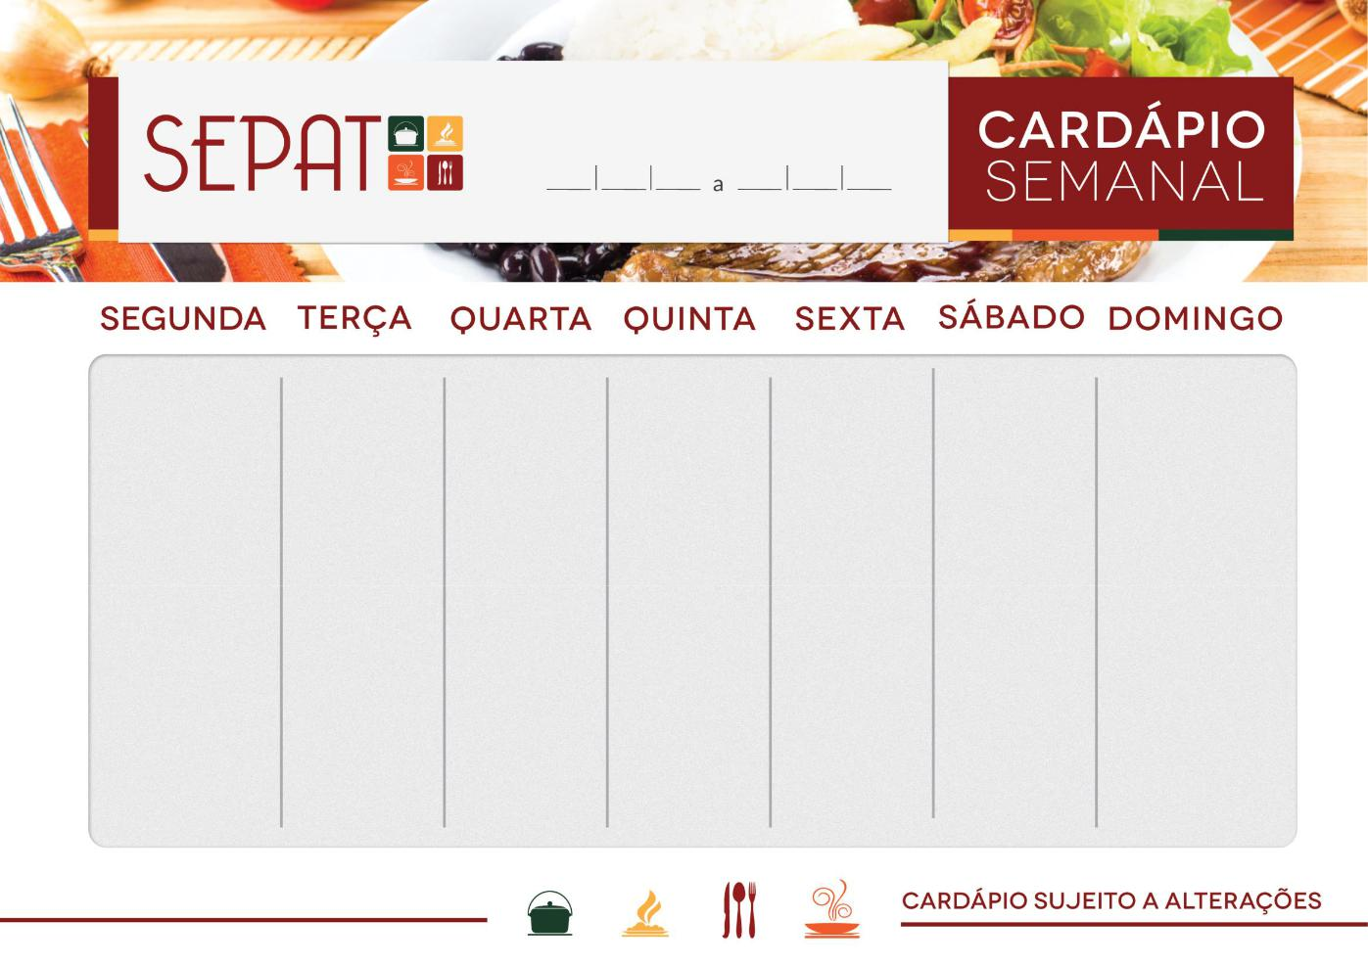/

21 11 22 25 11 22

|  |
| --- |
|  |



Bom almoço!

0

Arroz parboilizado

Feijão preto

Frango assado

Proteína de soja xadrez

Macarrão alho e óleo

Alface

Rabanete

Lentilha

Laranja

Arroz parboilizado

Feijão carioca

Carne moída ao sugo

Ervilha xadrez

Polenta cremosa

Mista verde

Pepino

Beterraba cozida

Salada de frutas

Arroz parboilizado

Feijão carioca

Iscas bovinas ao molho

Strogonoff de proteína de soja

Macarrão com ervas

Repolho

Beterraba ralada

Trigo em grãos

Maçã

Arroz integral

Feijão preto

Lombo assado

Ovos mexidos

Quirera

Farofa simples

Almeirão

Abobrinha ralada com cenoura

Beterraba cozida

Pudim napolitano

Arroz integral

Feijão preto

Bisteca suína ao molho

Proteína de soja ao molho

Batata doce assada

Farofa

Alface

Repolho roxo

Chuchu

Gelatina